山东省冠县武训高中2013届高三第一次月考
生物试题（B卷）
注意事项：
1.本试卷分第I卷（选择题）和第II卷（非选择题）两部分。答题前，考生务必将自己的姓名、准考证号填写在答题卡上。
2.回答第I卷时，选出每小题答案后，用2B铅笔把答题卡上对应题没有的答案标号涂黑，如需改动，用橡皮擦干净后，再选涂其他答案标号，写在本试卷上无效。
3.回答第II卷时，将答案写在答题卡上，写在本试卷上无效。
4.考试结束后，将本试卷和答题卡一并交回。
第I卷（选择题 共40分）
一、选择题：本大题共20小题，每小题2分，在每小题给出的四个选项中，只有一项是符合题目要求的。
1.【2012·丰台二模】有关下图所示四种不同生物的叙述正确的是（ ）
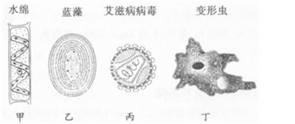
A．甲、乙两种细胞的细胞壁都可用纤维素酶完全分解
B．乙为低等植物细胞，细胞中的核糖体和叶绿体均含RNA
C．丙的遗传物质是单链RNA,其突变率远高于DNA病毒
D．丁细胞的有氧呼吸被抑制会影响脂溶性小分子物质的运输
2.【2012·江苏卷】下列关于细胞中化学元素的叙述，正确的是( )
A．细胞中一种元素的作用能被其他元素替代
B．细胞中的脱氧核苷酸和脂肪酸都不含有氮元素
C．主动运输机制有助于维持细胞内元素组成的相对稳定
D．细胞中的微量元素因含量极少而不如大量元素重要
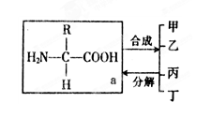
3.【2012·潍坊模拟】如下图所示，物质甲是在胰岛B细胞中合成的，且与血糖调节有关；物质乙是一种淋巴因子，可干扰病毒DNA在宿主细胞中的复制；物质丙由浆细胞合成分泌，且具有免疫作用；物质丁由垂体分泌，可促进蛋白质的合成和骨的生长。下列有关说法正确的是（ ）
A．物质甲、乙、丙、丁的结构多样性只与a有关
B．与甲、乙、丙、丁四种物质合成、分泌有关的细胞器是核糖体、内质网、高尔基体、线粒体
C．甲、乙、丙、丁四种物质分别为胰岛素、干扰素、抗体、抗利尿激素
D．物质甲与胰高血糖素具有协同作用，物质乙、丙均在特异性免疫中发挥作用，物质丁的分泌体现了生物膜的流动性
4.下列关于细胞中有机物的说法正确的是（ ）
A．含C、H、O、N的物质有核酸、酶、果糖、脂肪
B．动物乳汁中的乳糖和植物细胞中的纤维素都属于多糖
C．淀粉、蛋白质、脂肪在氧化分解时都能释放出能量
D．蔗糖和麦芽糖水解的产物全部都是葡萄糖
5. 【2012·石家庄质检】在下列生理过程中，细胞内自由水与结合水比值增加的是（ ）

A．细胞衰老 B．作物越冬 C．种子萌发 D．细胞质壁分离
6．【2012·合肥二模】核酸是一切生物的遗传物质，下列有关核酸的说法正确的是（ ）
A．使用盐酸能加速甲基绿进入细胞，并有利于甲基绿与DNA结合
B．真核生物的遗传物质都是DNA，部分原核生物遗传物质是RNA
C．DNA分子的每个脱氧核糖上均连接一个磷酸和一个含氮碱基
D．RNA病毒的遗传物质均能在宿主细胞中反向转录生成DNA
7.基因是有遗传效应的DNA片段，中国科学家参与的千人基因组计划旨在对全球各地至少1000个人类个体的基因组测序。下列对DNA分布的叙述中，正确的是（ ）
A．蛙的成熟红细胞中不含DNA分子
B．人体细胞的细胞质中也有DNA分子
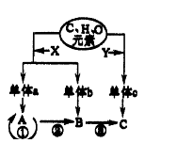
C．含DNA的原核细胞不会同时含RNA
D．细菌细胞中的DNA都分布在拟核中
8.【2012·黄冈一模】真核细胞内，某些重要的化合物的元素组成和功能关系如右图所示。其中X、Y代表元素，A、B、C是生物大分子。相关描述正确的是（ ）

A．X元素仅含有N、P，Y元素仅含S
B．①主要在细胞核中进行，②③只在细胞质中进行
C．图中遵循碱基互补配对原则的过程仅有①②
D．c形成C和a形成A都需要模板和酶，且都能生成水
9.【2012·淮安三调】关于细胞的叙述，错误的是（ ）
A．细胞核、核糖体、线粒体和叶绿体中均能发生碱基互补配对
B．卵细胞、神经细胞虽没有细胞周期，但化学成分都不断更新
C．肺炎双球菌等原核细胞、酵母菌等真核细胞的遗传物质都是DNA
D．蓝藻之所以能够进行光合作用是因为细胞内含有叶绿体
10.【2012·洛阳一模】下列有关生命的物质和结构基础的阐述，不正确的是( )
A．多糖是构成细胞膜的重要物质 B．蛙的红细胞能观察到纺锤体
C．抗体、受体、酶、tRNA都具有专一识别作用 D．效应T细胞使靶细胞凋亡
11.【2012·河北普通高校质检】用机械方法分离某细胞器的各种成分，对分离的成分用双缩脲试剂和甲基绿—吡罗红试剂检测。发现能够使双缩脲试剂呈现紫色反应，使甲基绿—吡罗红试剂呈现红色反应。则该细胞器最可能是（ ）
A．细胞核 B．线粒体 C．高尔基体 D．核糖体
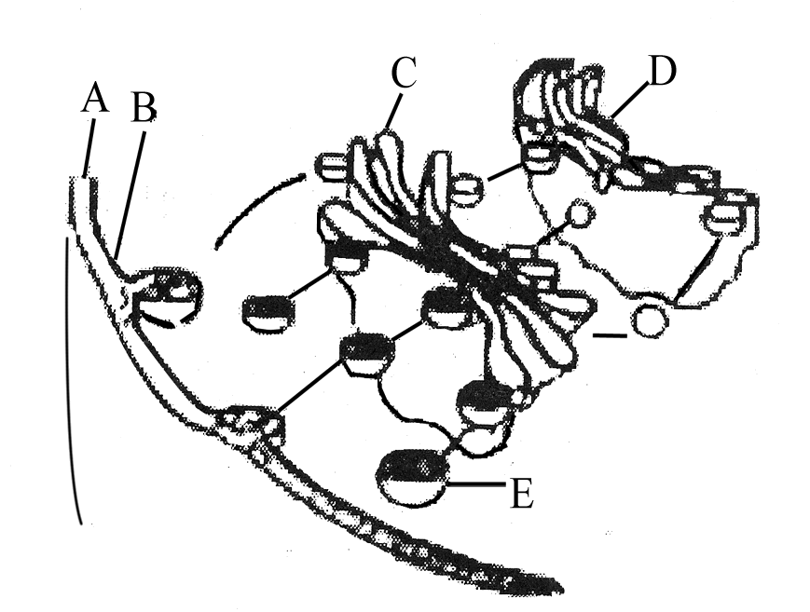
12. 【2012·三门峡调研】右图示植物细胞新细胞壁的形成过程，据图分析下列有关叙述中正确的是（ ）
A．若该细胞正在进行有丝分裂，则处于有丝分裂的后期
B．图中C是高尔基体，图中E中主要成分是加工后的多肽链
C．此时该细胞中一定能观察到完整的核膜和核仁
D．植物体细胞杂交时，该过程的发生可标志融合细胞的形成
13.【2012·东北三省四市联考】下列有关细胞结构的叙述正确的是（ ）
A．能进行光合作用的细胞一定有叶绿体
B．能进行有氧呼吸的细胞一定有线粒体
C．能进行有丝分裂的细胞一定有细胞核
D．能进行蛋白质合成的细胞一定有内质网
14．【2012·金华十校期末】下列有关细胞器的叙述，正确的是（ ）
A．进行厌氧呼吸的细胞中没有线粒体
B．在动物细胞有丝分裂的后期，着丝粒的分裂与中心体无关
C．蛋白质合成后，需要依次进入内质网和高尔基体加工
D．绿色植物体细胞均通过光合作用制造有机物
15.【2012·长春一模】下列关于细胞核的叙述正确的是（ ）
A．真核细胞的核膜上有多种酶，有利于各种化学反应的顺利进行
B．细胞核是遗传信息库，是细胞代谢的主要场所
C．真核细胞的核膜上有核孔，脱氧核糖核酸等大分子物质可以通过核孔进入细胞质
D．精子的寿命较卵细胞短，体现了动物细胞全能性有一定的限制
16. 【2012·衡水期末】下列关于生物膜系统结构与功能的叙述中，错误的是（ ）
A．唾液淀粉酶的合成及运输途径中直接有关的膜结构是内质网、高尔基体、细胞膜
B．醋酸洋红染液能将洋葱根尖细胞染色体染色，体现了细胞膜的选择透过性
C．实现大鼠脾细胞与兔骨髓瘤细胞融合的原理是膜的流动性
D．相对于心肌细胞，胰岛细胞中高尔基体膜成分的更新速度更快
17.【2012·安庆二模】珠蛋白是血红蛋白的组成成分。如果将来自非洲爪蟾的网织红细胞的珠蛋白mRNA,以及放射性标记的氨基酸，注射到非洲爪蟾的卵细胞中，结果如下图甲所示。如果注射含有珠蛋白mRNA的多聚核糖体以及放射性标记的氨基酸，则结果如下图乙所示。下列相关分析中，正确的是（ ）
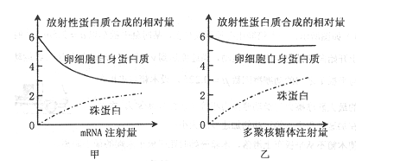
A. 外源mRNA的注入不影响卵细胞自身蛋白质的合成
B. 珠蛋白mRNA在卵细胞中可能竞争利用其中的核糖体
C. 若不注入珠蛋白mRNA卵细胞也能合成少量珠蛋白
D. 卵细胞内没有控制珠蛋白合成的基因
18.【2012·南昌一模】下列有关细胞的叙述正确的是（ ）
A．细胞凋亡，细胞膜会快速破裂
B．如果破除细胞骨架，动物蛋白的分泌速度会明显降低，由此推知细胞骨架可能有助于囊泡的运输
C．将温和条件下经纤维素酶处理过的植物细胞置于等渗溶液中，几乎无水分子进出细胞
D．核糖核酸可在细胞间传递信息
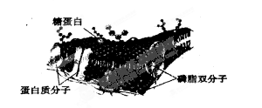
19.【2012·宝鸡质检】下列哪项组合与图示结构的功能特性有直接关系（ ）
①神经纤维上动作电位的形成
②效应B细胞分泌抗体
③植物生长素由形态学上端→形态学下端
④吞噬细胞吞噬病菌
⑤抗利尿激素促进肾小管的重吸收作用
⑥植物体细胞杂交中，原生质体的融合
A．①②⑤ B．②④⑥ C．①④⑥ D．①③⑤
20.【2012·安徽卷】 蛙的神经元内、外Na＋浓度分别是15 mmol/L和120 mmol/L。在膜电位由内负外正转变为内正外负过程中有Na＋流入细胞，膜电位恢复过程中有Na＋排出细胞。下列判断正确的是( )
A．Na＋流入是被动运输、排出是主动运输
B．Na＋流入是主动运输、排出是被动运输
C．Na＋流入和排出都是被动运输
D．Na＋流入和排出都是主动运输

第II卷 （非选择题 共60分）
21. 【2012•北京卷】(20分) 科学家为了研究蛋白A的功能，选用细胞膜中缺乏此蛋白的非洲爪蟾卵母细胞进行实验，处理及结果见下表。
实验  组号 | 在等渗溶液中进行的处理 | 在低渗溶液中测定卵母细胞的  水通透速率(cm/s×10^{－4})
Ⅰ | 向卵母细胞注入微量水(对照) | 27.9
Ⅱ | 向卵母细胞注入蛋白A的mRNA | 210.0
Ⅲ | 将部分Ⅱ组细胞放入含HgCl₂的等渗溶液中 | 80.7
Ⅳ | 将部分Ⅲ组细胞放入含试剂M的等渗溶液中 | 188.0
(1)将Ⅰ组卵母细胞放入低渗溶液后，水分子经自由扩散(渗透)穿过膜的________进入卵母细胞。
(2)将蛋白A的mRNA注入卵母细胞一定时间后，该mRNA________的蛋白质进入细胞膜，使细胞在低渗溶液中体积________。
(3)与Ⅱ组细胞相比，Ⅲ组细胞对水的通透性________，说明HgCl₂对蛋白A的功能有________作用。比较Ⅲ、Ⅳ组的结果，表明试剂M能够使蛋白A的功能________。推测HgCl₂没有改变蛋白A的氨基酸序列，而是破坏了蛋白A的________。
(4)已知抗利尿激素通过与细胞膜上的________结合，可促进蛋白A插入肾小管上皮细胞膜中，从而加快肾小管上皮细胞对原尿中水分子的________。
(5)综合上述结果，可以得出__________________的推论。
22. 【2012·福州附中质检】（14分）下图是两种细胞的亚显微结构示意图。请据图回答。
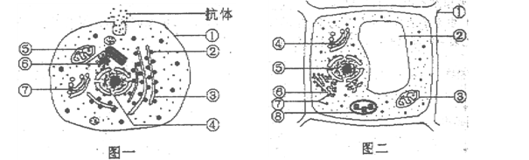
（1）图一细胞中参与抗体的合成和分泌并具膜结构的三种细胞器是 （填标号）。
（2）图一细胞中通过结构④进入细胞质的物质有 （举一例）。
（3）图二细胞与图一细胞相比，特有的两种细胞器是 （填标号）。
（4）图二细胞构成的组织是否适合做为还原糖鉴定的材料？ ，主要原因是 。
（5）下面是观察图一细胞显微结构的操作步骤。
制临时装片：取一洁净的载玻片，中央滴一滴清水将图一细胞组织置于水滴中，盖上盖玻片；
低倍显微镜下观察：将装片置于载物台上，通过调节反光镜、光圈、粗准焦螺旋、细准焦螺旋及载玻片，找到细胞，并观察细胞结构；
高倍镜下观察：将低倍镜下观察的细胞移至视野中央，转换高倍镜，调节视野亮度，观察细胞结构。
上述实验过程中存在两个错误，正确的操作应该是① ；
② 。
23. 【2012·齐齐哈尔二模】（10分）细胞作为最基本的生命系统，其形态、结构、功能保持相对稳定。生命系统通过各个层次的信息和反馈调节等活动维持其自身稳定，执行其正常功能。图1为高等动物细胞亚显微结构模式图，图2表示细胞间通讯中信号分子对靶细胞作用的一种方式。
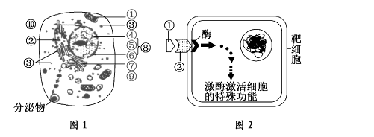
（1）图1的⑨对细胞的生命活动至关重要的功能特性是 。
（2）从化学成分角度分析，流感病毒与图1中结构 （填序号）的化学组成最相似。
（3）图2中①为信号分子，结构②的组成成分是 。
（4）在图1中，能发生碱基互补配对现象的细胞器有 （填序号）。
（5）具有图1细胞的生物，在生态系统的结构中不可能是 成分。
（6）若该动物细胞可产生生长激素，则此细胞为 细胞，生长激素合成分泌过程中依次经过的细胞结构有 （填序号）。
（7）研究推测，水分子的跨膜运输不是真正的自由扩散，它最可能与膜上的蛋白质有关。科学家试图从肾小管壁细胞膜上寻找这种蛋白质，以这种细胞为实验材料的最可能依据是
。
24. 【2011·天津卷】（16分）乳腺上皮细胞合成乳汁所需的营养物质由血液供给。下为牛乳腺上皮细胞合成与分泌乳汁的示意图，下表为牛乳汁和血液的部分成分比较。
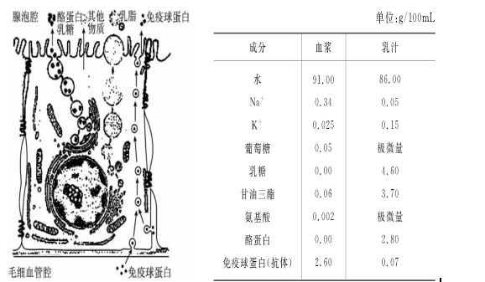
（1）乳汁上皮细胞所处的内环境是_____________，其中的K⁺ 可通过_________方式转运到乳腺上皮细胞。
（2）与血浆相比，乳汁中特有的成分是___________________。
（3）乳脂的主要成分是甘油三酯，合成甘油三酯的细胞器是______________________。
（4）合成乳糖的葡萄糖主要来自血浆，还可利用表中血浆的______________________转化而来。
（5）图表中，不能在乳腺上皮细胞中合成的生物大分子是___________________，在牛乳房出现炎症时，该物质在血浆和乳汁中的含量会__________，该物质的作用是_____________________________________。

2013届高三月考试题一
课标生物答案和解析
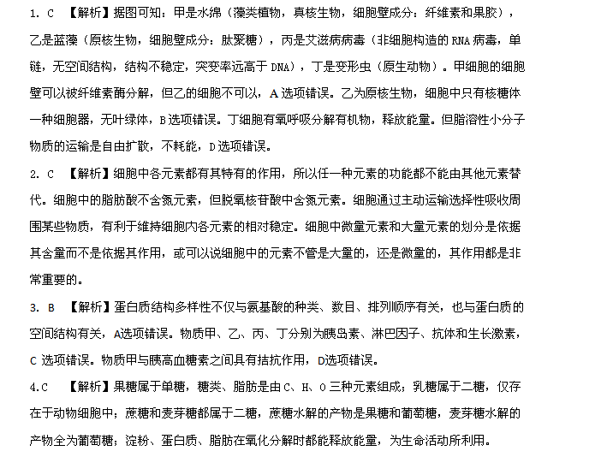
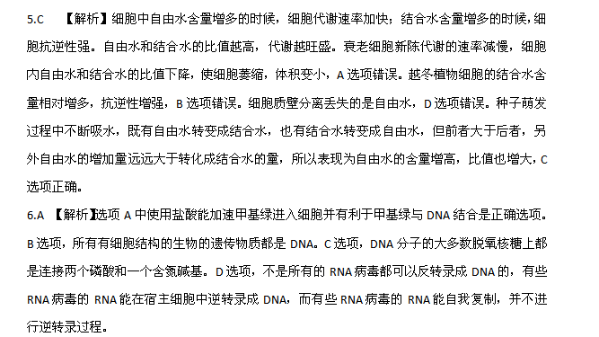7.B 【解析】真核细胞中的DNA主要分布在细胞核，细胞质中的线粒体和叶绿体中也含有少量的DNA；原核细胞的DNA主要分布在拟核中，细胞质中也有，比如质粒；哺乳动物成熟的红细胞中不含DNA。蛙的成熟红细胞中含DNA分子；原核细胞中可以同时含有DNA和RNA，细菌的细胞质中也有少量的DNA。
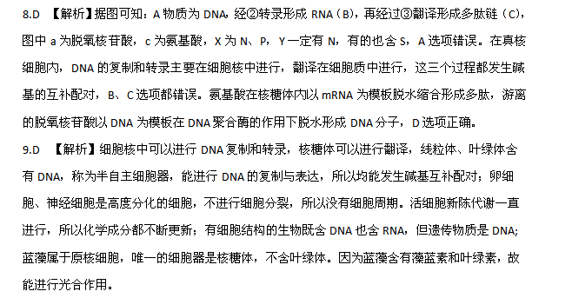
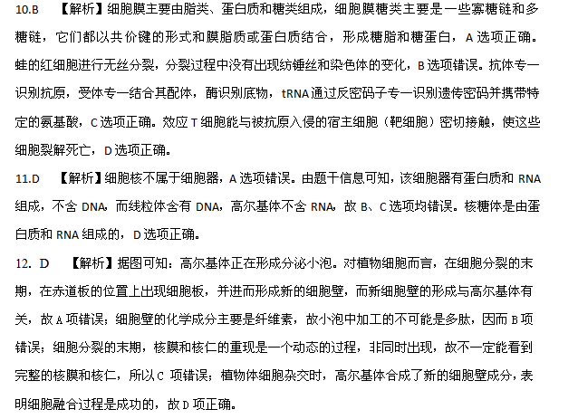13.C 【解析】蓝藻能进行光合作用，但无叶绿体；硝化细菌等能进行有氧呼吸，但无线粒体；有丝分裂是真核细胞进行细胞分裂的方式；原核生物无内质网，但也可以合成蛋白质。
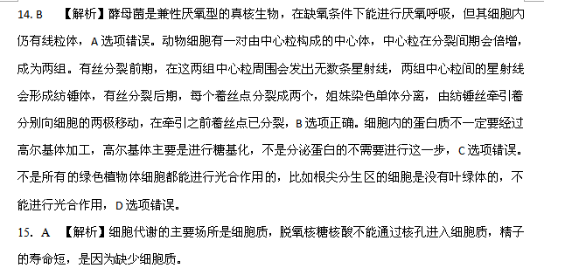16. B 【解析】唾液淀粉酶是分泌蛋白，参与其合成及运输途径中直接相关的膜结构有内质网膜、高尔基体膜和细胞膜，A正确。醋酸洋红等碱性颜料能进入细胞，把染色质染成深色的条件是细胞膜及核膜丧失选择透过性，B选项错误。细胞融合的原理是细胞膜的流动性，C正确。心肌细胞不停运动，需要大量能量，含线粒体数目相对较多；胰岛细胞分泌胰岛素或胰高血糖素，高尔基体与细胞分泌物的形成有关，分泌活动旺盛的细胞高尔基体膜成分的更新速度也快，D选项正确。
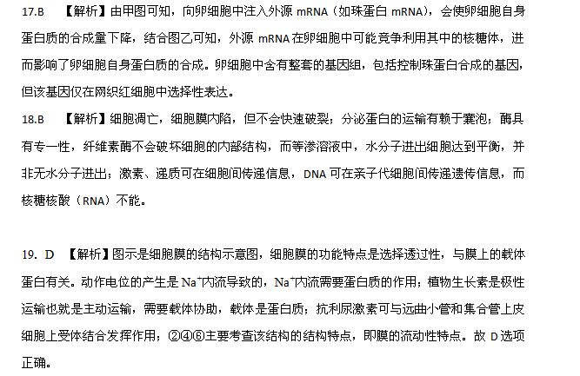20．A 【解析】本题考查动作电位的产生及静息电位的恢复过程中离子的跨膜运输方式，考查学生的理解能力。当神经元受到适宜强度的刺激时，Na＋通道打开，Na＋大量内流，膜电位由内负外正转变为内正外负，这种通过通道的形式，由高浓度一侧到低浓度一侧的运输方式为被动运输；膜电位恢复过程中，Na＋的排出是在Na＋－K＋泵(ATP酶)的作用下，消耗能量而完成的，属于主动运输，A正确。
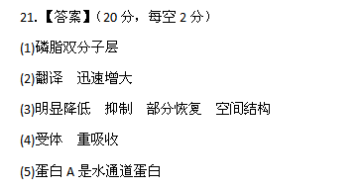
【解析】 本题考查蛋白A在细胞膜中对水的通透性的影响，考查分析推理和理解能力。(1)水分子进出细胞的方式有自由扩散和水通道蛋白协助扩散，而自由扩散直接穿过细胞膜的两层磷脂分子层。(2)因非洲爪蟾没有蛋白A基因或该基因关闭，注射蛋白A的mRNA后，由于生物共用一套遗传密码子，所以可以翻译出蛋白A，蛋白A进入细胞膜后，促进水分子进出细胞，当细胞处于低渗溶液时，由于渗透作用和蛋白A协助扩散作用使水分子大量进入细胞，细胞体积迅速增大。(3)由题意可知，实验Ⅰ为对照组，Ⅱ、Ⅲ、Ⅳ为实验组， 由实验Ⅱ和实验Ⅰ比较分析，可以得出，蛋白A可以提高细胞对水的通透性，实验Ⅲ与实验Ⅱ相比，细胞对水的通透性要低，这两组实验的唯一变量为HgCl₂，说明HgCl₂对蛋白A有抑制作用。实验Ⅳ中加入M物质后，细胞对水的通透性恢复，说明M物质能解除HgCl₂对蛋白A的抑制作用，因此，HgCl₂没有改变蛋白A的氨基酸序列，只是改变了蛋白A的空间结构。(4)抗利尿激素能促进肾小管和集合管对原尿中水的重吸收，而激素的作用原理是通过与靶细胞的相应受体结合，从而激活靶细胞，使其发挥相应的功能。(5)通过实验Ⅰ、Ⅱ、Ⅲ、Ⅳ相互比较可以得出，蛋白A是水通道蛋白。
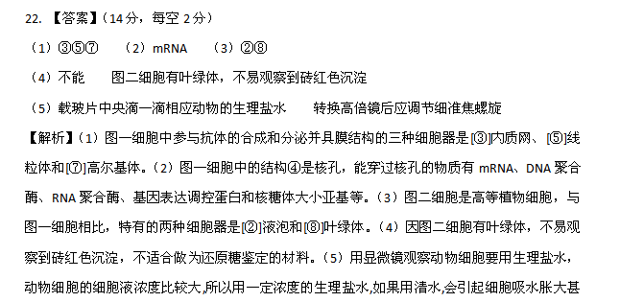至涨裂。在高倍镜下观察细胞，转换高倍镜后应调节细准焦螺旋。
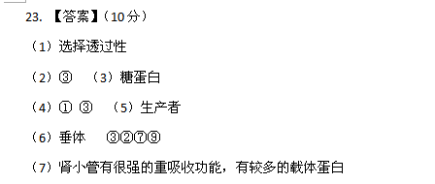
【解析】(1)细胞膜的选择透过性对于细胞的生命活动至关重要。(2)禽流感病毒由蛋白质外壳与里面的核酸构成，与细胞中的③核糖体相似。(3)图2是信号分子与受体②结合的过程示意图，受体的成分是糖蛋白。(4) 图1中能发生碱基互补配对现象的细胞器有①线粒体和③核糖体。（5）图1为高等动物细胞，具有该类型细胞的生物是异养生物，在生态系统的结构中只能充当消费者或分解者的角色，不可能是生产者的成分。（6）垂体细胞可合成和分泌生长激素，生长激素是分泌蛋白，分泌蛋白首先在[③]核糖体上合成肽链，肽链进入[②]内质网，在内质网内进行初步加工，然后形成小泡，包裹着已进行初步加工的生长激素运输到[⑦]高尔基体，在高尔基体内进一步加工、分类和包装，最后又形成高尔基体小泡，包裹着胰岛素运输到细胞膜。在这一合成和分泌过程中需要[⑨]线粒体提供能量。(7)若存在水通道蛋白，则其存在于细胞膜上，肾小管壁细胞对水分子的重吸收能力强，肾小管壁细胞膜上的水通道蛋白应较多。
